PL - VLA - 4.B Rodinné zvyky a tradície
Doplň správne slová:
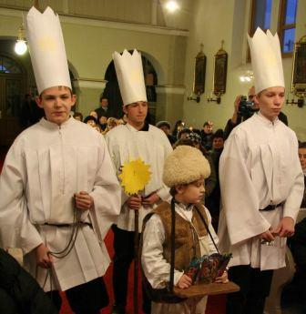
Rodinné tradície majú svoje korene v dávnej minulosti.
Prechádzajú z generácie a nageneráciu.

Zvyky a tradície môžu byť:
1. ______________ – krstiny, regrútske zvyky, svadba
2. ______________ – je ich veľa a viažu sa ročné obdobia

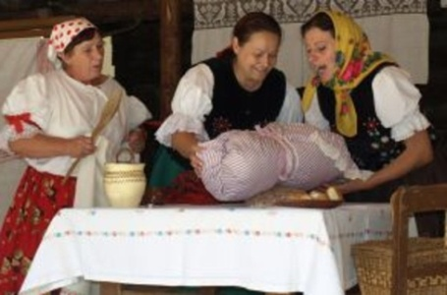
Krstiny
- __________________ _________________
- veľká udalosť, veľká oslava, na ktorú
sa pozývali príbuzní a krstní rodičia
- krstilo sa svätenou vodou, aby zlá moc
nemala nad dieťaťom žianu moc

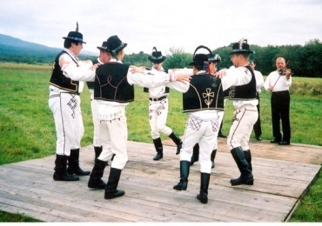
Regrútske zvyky
- ______________ bol mládenec v čase vojenského odvodu
- vojenčina bola skúškou mužnosti
- známy je regrútsky tanec verbunk

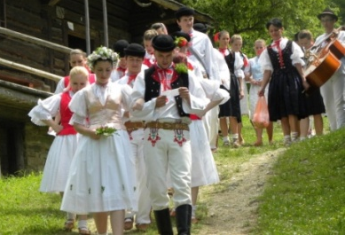
Svadba
- najvýznamnejšia udalosť v živote človeka
- priebeh mal ustálenú formu, starejší riadil svadbu
- svadobný obrad mal odobierku ______________
a ______________ od rodičov

Kalendárne zvyky Doplň Správne ročné obdobie:
____________ – vynášanie Moreny, Veľká noc, Veľký piatok,
Veľkonočný pondelok, Stavanie májov, Turíce, Urban
____________ – letný slnovrat
____________ – dožinky, hody, Sviatok všetkých svätých
_____________ – Katarína, Ondrej, Barbora, Mikuláš, Lucia, Vianoce,
Božie narodenie, Štefan, Nový rok, Traja králi, fašiangy

Pomôcka: ( rodinné, kalendárne, narodenie človeka, regrútom, nevesty a ženícha )

